Lunes
01
de Marzo

1º de Secundaria
Ciencias. Biología

Caras vemos, genes no sabemos

Aprendizaje esperado: Describe la importancia, funciones y ubicación de los cromosomas, genes y ADN.

Énfasis: Distinguir entre células procariotas y células eucariotas. Identificar la importancia de los genes.

¿Qué vamos a aprender?

Identificarás la importancia de los genes.

¿Qué hacemos?

Quizás alguna vez hayas visto algún álbum de fotografías de tu familia, en donde aparezca tú papá o mamá de niños y te hayas dado cuenta y hasta asombrado del parecido que tienen contigo cuando eras niño o niña.

Así es, todos los integrantes de una familia mantienen características semejantes. Esto provoca que en muchos de los casos sean muy parecidos entre sí.

En efecto, eso es maravilloso y relacionado con este caso, hoy revisarás un tema relacionado con la genética, que es la ciencia que estudia la herencia entre los seres vivos y tal pareciera un juego de azar, ya que en ocasiones los hijos son muy semejantes al padre o a la madre; a veces se parecen a ambos e incluso, en otros casos, pueden no poseer ningún rasgo similar a sus progenitores; sin embargo, pueden presentar características de algún otro miembro de la familia, por ejemplo, de sus abuelos, y entonces se dice que esa persona “abueleó”, como se explica en el siguiente video.

Como ya has visto en sesiones anteriores, todos los seres vivos están formados por células en cuyo interior se encuentra un núcleo que contiene pequeñas estructuras que se denominan cromosomas constituidos de largas cadenas de ácido desoxirribonucleico, conocido como ADN.

Para conocer más sobre este maravilloso tema, lee y observa la siguiente historieta, la cual te ayudará a identificar qué es un gen, su relación con el ADN y algunas de sus características y funciones. Revisa el siguiente video.

- Historieta.
https://youtu.be/OM0CYOf3tN0

El ADN está formado por nucleótidos que, además de contener un grupo fosfato y una molécula de azúcar (en este caso, la desoxirribosa), posee una de las cuatro bases nitrogenadas llamadas adenina, timina, guanina y citocina, conocidas a través de sus iniciales A, T, G y C, respectivamente.

Las bases nitrogenadas son específicas entre sí, esto es, al formar cadenas y unirse con otra base forman parejas con una relación definida. La adenina sólo se une a la timina, y viceversa, así como la citosina se une a la guanina y viceversa.

Los genes son pequeños segmentos de ADN contenidos en los cromosomas en donde se producen los elementos necesarios para las características hereditarias, por ejemplo, los pigmentos que dan color a los ojos, al pelo o a la piel. Algunas de ellas dependen de la acción de un solo gen, mientras que otras dependen de la acción combinada de varios genes.

Cuando las células se duplican, transmiten la información genética a las células descendientes resultado de la reproducción celular. Dicho de otra manera, los genes poseen la información que determina los rasgos, es decir, características o rasgos de cómo son las personas y que se transmiten de sus progenitores.

¡Así que imagínate!, cada persona tiene cerca de 25.000 genes diferentes que representan una gama casi infinita de posibilidades y combinaciones que ocasionan que cada una de las personas sea única e irrepetible.

Cabe mencionar que los millones de células que forman parte de cada persona presentan genes idénticos que determinan las mismas características.

Los genes pueden ser dominantes o recesivos. Un gen dominante es aquel que se manifiesta con mayor intensidad por sobre los genes recesivos, y sólo será necesario que uno de los progenitores herede este gen para que se exprese en los hijos, como el color de ojos oscuros. Los genes recesivos sólo podrán expresarse siempre y cuando los dos progenitores hayan heredado el mismo gen recesivo a su descendencia, por ejemplo, el gen que determina el color de los ojos claros.

¿Te gustaría saber si acaso tus genes pueden determinar si serás un alumno sobresaliente o un gran deportista?

En realidad, no sería posible esta situación, ya que cabe señalar que además de la herencia también tiene una gran influencia el entorno donde te desempeñas, determinando así habilidades y destrezas de cada persona.

Como viste en el video, es importante identificar que los genes permitirán expresar de manera física tus características, como el color de la piel, la forma y color del cabello, el color de ojos, la forma del lóbulo de la oreja.

Pero, ¿cómo es posible que una información que se encuentra en el núcleo celular se pueda expresar físicamente? ¿Qué ocurre si un gen muta? ¿Podría ser posible adquirir superpoderes como los personajes de los comics y películas?

Ahora lee y revisa la información del siguiente video, para identificar algunas funciones de tus genes:

- Video 6.
https://youtu.be/ArkqgaA-r80

Un gen es un fragmento de ADN. Cuando alguna persona trata de estudiarlo sabrá que está compuesto por nucleótidos formados por un azúcar, una base nitrogenada y un grupo fosfato. Este lenguaje forma parte de la bioquímica, que, a pesar de sonar complejo, no son más que elementos presentes en la naturaleza y que son esenciales para el desarrollo de estructuras orgánicas.

Para ti sería imposible pensar que puedes ver un gen a simple vista, ya que es muy pequeño, pues si para observar una célula necesitarías un microscopio, ¡imagínate ver el núcleo celular, ahí dentro del núcleo están los cromosomas y que un gen es sólo un fragmento de él, ¡parece imposible! Pero, no es tan complejo como parece, ya que, si bien, no puedes observarlo como tal, sí puedes ver algunas características heredadas ¡gracias a las proteínas!

Recuerda que las proteínas se encuentran en los tejidos y la piel es un tejido, el ojo está estructurado de tejido, así que esa información genética se puede expresar físicamente. Pero, ¿cómo ocurre este proceso?

La respuesta es que los genes tienen ADN, pero existe otro ácido en la célula que se llama ARN, que es más pequeño y sólo muestra la mitad de la cadena del ADN. El ARN se produce en el núcleo con base en la información del ADN mediante un proceso denominado transcripción.

Una vez creada la copia, el ARN se envía al citoplasma de la célula, donde gracias a los ribosomas se sintetizarán proteínas con base en la traducción de la información codificada por el ácido nucleico.

¿Para qué sirven las proteínas? y ¿dónde las encuentras?

Las proteínas son biomoléculas que construyen tu cuerpo y las puedes encontrar formando la queratina de tus uñas o la melanina de tu color de piel, que representan algunas de las características heredadas de tus padres contenidas en tus genes.

Algo importante es que no todas las características se hacen presentes físicamente, ya que unas sobresalen de otras, por ello es que alguno de los hijos las puede expresar físicamente y otros no.

El ADN no sale del núcleo celular, la estructura que lleva la información hacia el citoplasma es el ARN, donde participa junto con los ribosomas en la producción de proteínas.

Por otra parte, puedes entender a la mutación genética como la alteración en la secuencia, el contenido o la posición del material genético que forma parte de los cromosomas.

Toda mutación se da de manera paulatina, al azar y puede ser heredable. Es un proceso muy importante en el fenómeno de la evolución por selección natural, dando origen a una mayor variabilidad entre los seres vivos que puede favorecer su adaptación al medio ambiente en donde sólo los organismos con mutaciones benéficas sobrevivirán.

Toma en cuenta que las mutaciones no responden a las necesidades de adaptación de un ser vivo e incluso pueden pasar inadvertidas o en ocasiones producir algunas enfermedades. Así que no te dejes picar por alguna araña, no te expongas a la radioactividad y tampoco creas en seres míticos que rescatarán al mundo; en ningún momento las mutaciones no te darían superpoderes, eso es sólo ciencia ficción.

Con la historieta del video anterior y la información leída, lograste identificar algunos aspectos que puedes implementar en tu proyecto escolar, y para ello utilizarás un modelo.

Aquí se revisará el núcleo, donde se encuentra el ADN como una larga cadena que constituye a los cromosomas. En ellos identificarás varios segmentos que reconocerás como genes.

Recuerda que existe una estructura llamada ARN, que copia la información que contiene el ADN y la lleva al citoplasma, en los ribosomas, para formar a las proteínas. Finalmente, las proteínas se almacenan en forma de tejido y se distribuyen en la sangre como hormonas, entre otros, y expresándose en características físicamente observables o en funciones fisiológicas heredadas por los padres, por ejemplo: forma de la cara, tipo de nariz, o bien, formas de tu cuerpo, como el lóbulo de la oreja.

Se te invita a colocar en tu modelo la representación de un gen, ya que, como viste, es una parte fundamental en tu código genético.

Hay que destacar que, en la información anterior, también se mencionó que los genes pueden mutar, esto significa que la información que contienen puede cambiar modificando la estructura de las proteínas y causando algunas variaciones en las características que pueden beneficiar o perjudicar al organismo. Tal cual se relata en la siguiente historieta, para ello observa el siguiente video.

- Historieta Drácula.
https://youtu.be/tvm7C8aTL44

¿Conoces la historia de Drácula? ¿Recuerdas quién es el protagonista?

Exactamente, el protagonista es el conde Vlad. Seguramente lo conocerás por libros, películas, caricaturas o historietas.

Esta historia estuvo inspirada en los sucesos genéticos que le ocurrieron al conde Vlad Tepes, el cual sufría un grupo de enfermedades llamadas porfirias, las cuales se caracterizan por presentar una serie de síntomas horribles. Quienes las padecen huyen de la luz intensa y acostumbran a salir sólo de noche, porque el sol les enrojece la piel y les forma ampollas o ámpulas que luego se transforman en feas cicatrices. También se les enrojecen los ojos y les crecen cantidades enormes de pelo. Estas enfermedades se deben a mutaciones en las proteínas que participan en la síntesis del grupo hemo (porción de la hemoglobina que transporta el oxígeno (O2) en la sangre). Los genes de estas enzimas son dominantes (H) y son heredables.

El conde Vlad Tepes, que padecía porfiria y, por consiguiente, detestaba la luz diurna, tuvo un hijo con su sobrina Mina, cuyo padre (primo de Vlad) sufría la misma enfermedad. Mina tenía la piel muy blanca y por esta razón prefería seguir la costumbre familiar de no exponerse al sol, pero era una mujer muy joven y sana. La primera hija de Vlad y Mina, a la que llamaron Buffy, nació sana. Luego tuvieron dos hijos más: Lucy y Spike.

¿Lucy y Spike heredaron las porfirias?

Eso se puede seguir y conocer gracias a los trabajos que realizó el monje austriaco Gregorio Mendel. Distintos hechos básicos de los genes y la herencia biológica fueron descubiertos por él a mediados del siglo XIX, mucho antes de que se descubrieran el ADN, los cromosomas o el proceso de la meiosis.

Mendel eligió la planta de chícharo comestible como sujeto de sus experimentos sobre la herencia y cruzó muchas veces dos plantas de chícharo para ver qué descendencia producían, abriendo una flor y retirando los estambres para impedir la autopolinización.

El diseño experimental de Mendel era sencillo, pero brillante y en él estudió características individuales (llamadas rasgos) que tenían formas diferentes, como flores blancas o moradas. Se concentró en el estudio de un rasgo único cada vez.

Mendel siguió la herencia de estos rasgos durante varias generaciones, contando el número de descendientes con cada rasgo. Al analizar estas cifras se le esclareció el esquema general de la herencia, creando las leyes de Mendel y convirtiéndose así en el primer genetista y fundador de la genética.

Ahora, utilizando estos conocimientos puedes comprender que, de la unión de Vlad y Mina, el conde hereda a los hijos los genes que ocasionan la enfermedad y Mina hereda los genes sanos.

Por consiguiente, para realizar un seguimiento de la herencia de los genes de Vlad y Mina en la siguiente imagen se utilizarán unas representaciones de cromosomas, en donde se encuentran los genes que provocan las porfirias, los cuales se representarán con un color rojo y a los genes sanos con color negro.

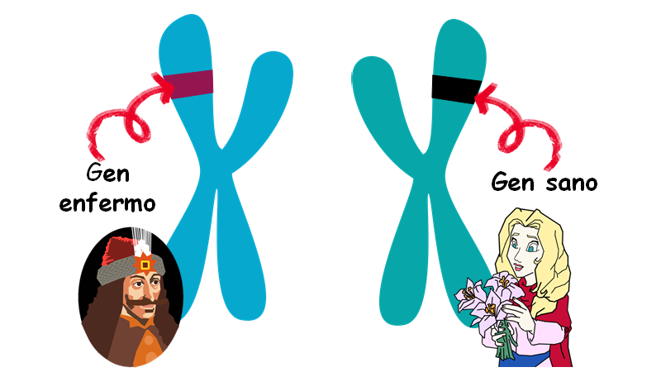

Vlad, en sus espermatozoides, transmite sus genes a sus hijos y en ellos él tiene 50 % de posibilidades de heredar la enfermedad a sus descendientes. En cambio, Mina al ser saludable, puedes identificar que en sus óvulos no tiene genes que transmitan esta enfermedad, por lo que ella tiene 100 % de probabilidad de heredar a sus hijos un gen sano.

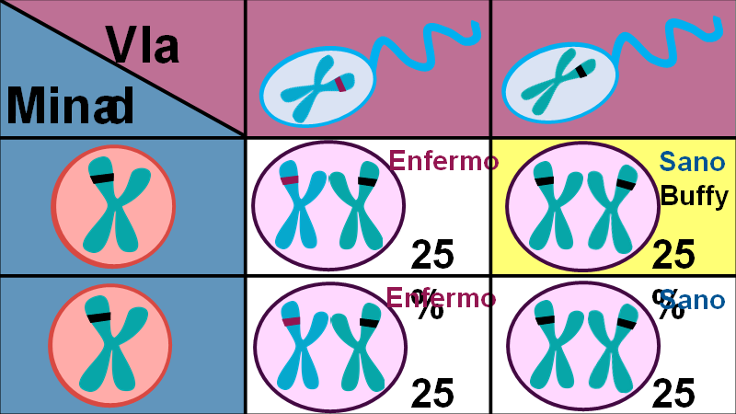

Utilizando las leyes de Mendel se puede realizar una cruza de los gametos de los padres, en donde se descubre que de la descendencia que pueden procrear, ellos siempre tendrán 50 % de posibilidad de heredar a los hijos las porfirias y 50 % de posibilidad de que los hijos sean saludables. En este porcentaje se puede encontrar a Buffy, quien, como recordarás, era una niña sana.

Regresando a la pregunta: ¿Lucy y Spike heredaron las porfirias?

La respuesta es que había 50% de probabilidad de que ellos nacieran con esta horrible enfermedad, que fue una modificación en el código que contienen los genes que se relacionan con el buen funcionamiento de la sangre.

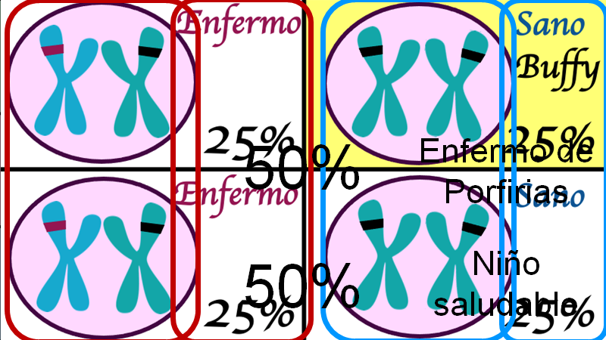
No obstante, no todas las modificaciones en el código de un gen o mutaciones genéticas son perjudiciales, ya que algunas le pueden permitir a un organismo sobrevivir mejor en su ambiente.

¿Recuerdas a los pinzones de las Galápagos?

Aunque Darwin identificó el mecanismo por el cual los organismos se adaptan a su entorno y evolucionan, nunca supo cómo es que las características benéficas, que permitían a un organismo sobrevivir, se heredaban de padres a hijos.

Él pensaba que los responsables de ello se encontraban en la sangre, pero nunca lo pudo comprobar y desechó la idea. Murió sin saber explicar este hecho, que era una pieza faltante en su teoría.

Actualmente, y gracias al descubrimiento de los trabajos de Mendel, se sabe cómo se lleva a cabo este proceso, en donde se puede reconocer cómo sucede la herencia de las mutaciones y, de esta manera, comprender cómo evoluciona un organismo en otro completamente diferente.

En el caso de los pinzones de Darwin, se conoce que de una sola especie de ave descendieron 14 variedades, todas con características y un pico totalmente diferente.

En estas aves, la mutación pudo haber surgido como un gen con instrucciones distintas para la construcción de las proteínas que formaban el pico del ave, generando que ésta presentara un pico más grande y fuerte para comer semillas duras o un pico pequeño y alargado para comer en lugares estrechos en donde otros no podían.

Esta característica surgió como un gen que ayudó a los pinzones a sobrevivir mejor y que, al lograr reproducirse, este rasgo se hizo presente en los hijos, dando así una ventaja adaptativa al medio sobre otros organismos de la misma especie que no contaban con esta mutación en sus genes. Esta ventaja adaptativa favoreció para que, posteriormente, más organismos mostrarán este carácter favorable, hasta que se hizo frecuente en la población.

Observa que, en este caso, la selección natural actúa sobre los individuos dentro de una población. La influencia de la selección sobre el destino de los individuos a la larga tiene consecuencias para la población en su totalidad. Al paso de las generaciones, la población cambia conforme aumenta el porcentaje de individuos que heredan caracteres favorables, como en el caso de los pinzones. Toma en cuenta que: un individuo no evoluciona, pero una población si lo hace.

Durante este programa se explicó, que las unidades de la herencia son los genes. Estos son segmentos de ADN ubicados en lugares específicos en los cromosomas. Estos fragmentos de ADN, llamados genes, tienen la información necesaria para sintetizar una proteína que determinará el funcionamiento y la construcción del cuerpo. Además, conociste un poco del trabajo de Mendel para explicar la herencia de caracteres entre padres e hijos.

Ahora, cada vez que te preguntes: ¿por qué tu papá o mamá tienen problemas en su vista y tú o alguno de tus hermanos también lo presentan? O si, ¿llegarás a heredar la diabetes de tus abuelos o padres? O también, ¿por qué la unión entre personas que pertenecen a la misma familia no debe llevarse a cabo?

Convendrá recordar lo que aprendiste en este programa, ya que todas estas preguntas se relacionan con los genes, pues como se mencionó anteriormente, estos contienen la información necesaria para construir las proteínas que determinarán la estructura y función del cuerpo.

Después de haber repasado lo que aprendiste en el tema del día de hoy. Es momento de saber que palabra clave se anexará a tu “Abecedario biológico”. Observa el siguiente proceso de transcripción del ADN e identifica cuál es:

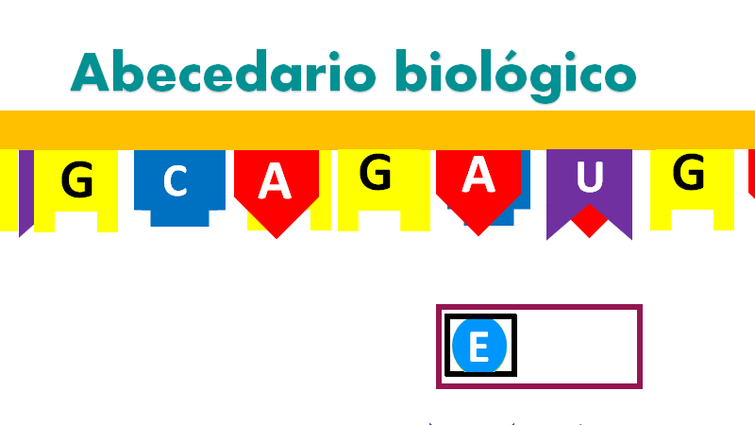
Ya lo reconociste, así es el gen.

Integra esta nueva palabra a tu “Abecedario biológico”, busca su significado y cópialo. Recuerda trabajar constantemente con tu maestra o maestro, con este Abecedario y sus conceptos, para entender mejor todos los temas biológicos que estas estudiando en la asignatura.

Has concluido el tema del día de hoy.

El Reto de Hoy:

En tu libreta anota y responde las siguientes preguntas:

- ¿Qué características físicas compartes con tus padres?
- Explica, brevemente, ¿a qué se debe que las compartas?

No olvides utilizar los nuevos conocimientos estudiados el día de hoy y si requieres algún apoyo puedes consultar tu libro de texto o buscar en internet.

¡Buen trabajo!

Gracias por tu esfuerzo.

Para saber más:
Lecturas
https://libros.conaliteg.gob.mx/secundaria.html

